Wrap met tonijnsalade
Voor 2 personen
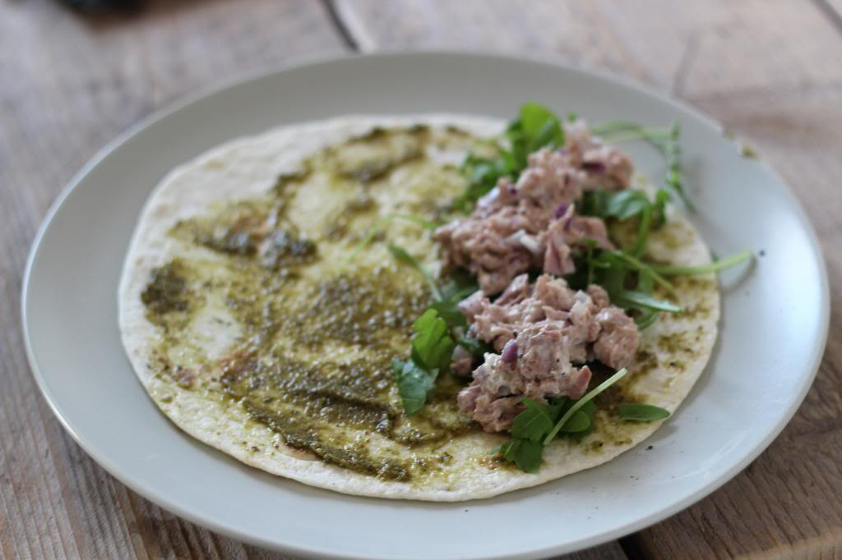
- 60 gram tonijn uit blik
- ½ rode ui
- 1 eetlepel halvanaise
- 2 eetlepels pesto
- 2 wraps
- handje rucola
Bereidingswijze:
- Snipper het uitje en doe deze in een bakje.
- Open het blikje tonijn en giet deze af.
- Doe de tonijn bij de ui en voeg nu ook de halvanaise toe
- Roer door elkaar.
- Smeer een eetlepel pesto over de wrap.
- Verdeel vervolgens wat rucola over de wrap.
- Schep de helft van de tonijnsalade op de rucola.
- Rol de wrap op.

